新 书 推 荐

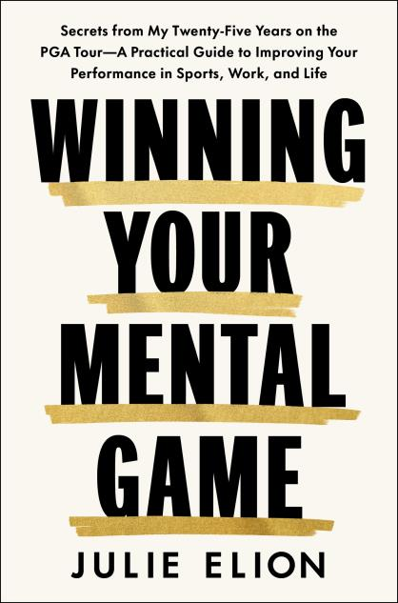
中文书名：《决胜心态：高尔夫巨星的逆袭心理学》
英文书名：WINNING YOUR MENTAL GAME: Secrets from My Thirty Years on the PGA Tour: A Practical Guide to Improving
Your Performance in Sports, Work, and Life
作 者：Julie Elion
出 版 社：S&S, Avid Reader Press
代理公司：ANA/Jessica
页 数：256页
出版时间：2026年3月
代理地区：中国大陆、台湾
审读资料：电子稿
类 型：自助
Best Sellers Rank:
#335 in Career Advancement & Professional Development
#936 in Sports Psychology (Books)

内容简介：

一位高尔夫界的幕后智者以及著名的体育心理学家分享了她在体育、工作和生活中取得卓越表现的秘诀，这些秘诀均源自她与顶级职业高尔夫选手以及冠军得主的交流经验。

在过去的二十五年里，朱莉·埃利恩（Julie Elion）一直默默支撑着我们这个时代众多杰出运动员的成功。她在职业高尔夫巡回赛中的客户，包括贾斯汀·托马斯（Justin Thomas）和温德姆·克拉克（Wyndam Clark），他们的职业生涯总收入超过5亿美元，并赢得了25个重大锦标赛冠军。由于其低调但极具影响力的指导风格，她被称为“隐形者”。埃利恩多年来一直在精心打磨她独特的方法。现在，她准备在这本具有变革意义的指南中分享她的成功策略，该指南将结合运动心理学和正念疗法，帮助你改善思维方式、提升表现并取得成功。《决胜心态》一书充满了实用工具，能帮助你克服心理障碍、增强韧性，并发挥出你的最大潜力。无论是追逐冠军的高尔夫球手、追求卓越的运动员，还是渴望职业突破的专业人士，埃利恩的见解都将为你提供实现卓越所需的优势。

作者简介：

朱莉·埃利恩（Julie Elion）是“运动表现提升中心”的创始人，并开发了职业高尔夫界首屈一指的运动心理学实践之一。她曾与历史上排名前十的高尔夫选手中的半数球员合作过，这些球员的职业收入总计超过 5 亿美元，赢得了 150 场美巡赛冠军和 25 次大满贯赛事冠军，其职业生涯长达 25 年。除了与高尔夫球手密切合作外，朱莉还为商业高管、运动员以及各体育项目的团队（包括美国职业篮球协会、美国国家橄榄球联盟、美国职业棒球大联盟、美国女子篮球联盟和美国女子职业高尔夫等项目的运动员）提供心理辅导服务。

感谢您的阅读！
请将反馈信息发至：版权负责人
Email：Rights@nurnberg.com.cn
安德鲁·纳伯格联合国际有限公司北京代表处
北京市海淀区中关村大街甲59号中国人民大学文化大厦1705室, 邮编：100872
电话：010-82504106, 传真：010-82504200
公司网址：http://www.nurnberg.com.cn
书目下载：http://www.nurnberg.com.cn/booklist_zh/list.aspx
书讯浏览：http://www.nurnberg.com.cn/book/book.aspx
视频推荐：http://www.nurnberg.com.cn/video/video.aspx
豆瓣小站：http://site.douban.com/110577/
新浪微博：安德鲁纳伯格公司的微博_微博 (weibo.com)
微信订阅号：ANABJ2002


